Министерство образования и науки Российской Федерации Федеральное государственное автономное образовательное учреждение высшего образования

САНКТ-ПЕТЕРБУРГСКИЙ НАЦИОНАЛЬНЫЙ ИССЛЕДОВАТЕЛЬСКИЙ УНИВЕРСИТЕТ ИНФОРМАЦИОННЫХ ТЕХНОЛОГИЙ, МЕХАНИКИ И ОПТИКИ

Факультет Cистемы управления и робототехники

**Отчет по лабораторной работе**

**№2 «2D-преобразования»**

**Преподаватель**:

Перегудин А. А.,

Ассистент фак. СУиР

**Выполнила**:

студентка гр. R3235

Нгуен Кхань Нгок

Санкт-Петербург 2023

**ТЕОРИЯ**

## ***Преобразавания в двумерном пространстве***

Двумерное преобразование преобразует точку M на плоскости в точку с новыми координатами Q по определенному правилу. По сути, точечное преобразование — это карта T, определенная:

Другими словами, T является функцией двух переменных x и y.

1. **Симметрия в двумерном пространстве**

Рассмотрим случай симметрии посредством прямой d, проходящей через началокоординат и образующей угол θ с Ox, как на графике. Обозначим преобразование как



Мы можем выполнить описанную выше симметрию, применив последовательные преобразования в следующем порядке:

**Шаг 1:** Примените вращение R(-θ), чтобы привести линию d в положение оси ox.

**Шаг 2:** Примените симметрию через ось ox.

**Шаг 3:** Примените вращение R(θ), чтобы вернуть линию d в исходное положение.

1. **Ротации ( Поворот c углом θ ) в двумерном пространстве**

Вращение меняет ориентацию объекта. Для вращения необходим центр вращения и угол вращения. Положительные углы поворота часто условно называют против часовой стрелки и наоборот.



У нас уравнения преобразования:

Из графика видно, что .

Подставив в два приведенных выше уравнения, получим:

Поэтому ротации описывается уравнением:

1. **Пропорциональность**

Преобразование масштаба изменяет размер объекта. Чтобы сжать или расширить координаты точки M(x,y) вдоль горизонтальной и вертикальной осей, соответственно Sx и Sy (так называемые коэффициенты масштабирования), мы умножаем Sx и Sy, чтобы получить координаты M соответственно.



Уравнение пропорционального преобразования можно описать следующим образом:

Когда (, ) ≠ (1, 1) пропорциональное преобразование изменит форму объекта.

Особый случай: когда и , масштабирование становится симметричным относительно оси Ox.

Аналогично, если и , масштабирование становится симметричным относительно оси Oy.

В этой лабораторной мы будем воспринимать любую матрицу 2×2 как линейное отображение, преобразующее точки плоскости по закону

## **Задание 1. Придумайте матрицы 2 × 2, которые задают:**

1. Отражение (симметрию) плоскости относительно прямой y = 2x.

2 B

O

d: y=2x

----------

----------------------

*­­­*

A

4

***ШАГ 1.*** *Примените вращение R(-θ) линии d к положению оси ox.*

***ШАГ 2****. Примените симметрию Sox относительно оси Ox*

***ШАГ 3.*** *Примените вращение R(θ), чтобы вернуть линию d в исходное положение.*

1. Отображение всей плоскости в прямую y = -4x.
2. Поворот плоскости на 10c градусов против часовой стрелки.

В двумерном пространстве мы рассматриваем вращение объекта вокруг центра вращения с углом поворота θ (θ>0, если направление вращения против часовой стрелки, и θ < 0, если направление вращения по часовой стрелке).

Поскольку вращение происходит против часовой стрелки, угол > 0.

1. Центральную симметрию плоскости относительно начала координат.
2. Отображение, которое можно описать так: сначала отражение относительно прямой y = 2x, потом поворот на 90 градусов по часовой стрелке

* Матрица отображения включает в себя два вышеупомянутых отображения

1. Отображение, которое переводит прямую y = 0 в y = 2x и прямую x = 0 в y = -4x.

y = 2x

y = -4x

-4

1

2

Поскольку вращение происходит против часовой стрелки, угол > 0

Поскольку вращение происходит против часовой стрелки, угол > 0

1. Отображение, которое переводит прямую y = 2x в y = 0 и прямую y = -4x в x = 0.

Поскольку вращение происходит по часовой стрелки, угол < 0

y = 2x

y = -4x

Поскольку вращение происходит по часовой стрелки, угол <0

1. Отображение, которое меняет местами прямые y = 2x и y = -4x.

y = 2x

y = -4x

* **y = -4x**

1. Отображение, которое переводит круг единичной площади с центром в начале

координат в круг площади 3.

1. Отображение, которое переводит круг единичной площади с центром в начале координат в некруг площади 9.

* Квадрать площади 9, a = 3

A’

B’

C’

D’

B

C

D

A

* Выбираем 4 точки показаны на рисунке

|  |  |  |
| --- | --- | --- |
|  | Квадрат | прпорция |
|  |  |  |
|  |  |  |
|  |  |  |
|  |  |  |

Отсюда

1. Отображение, у которого собственные вектора перпендикулярны, и ни один из

них не лежит на прямой y = 0 или y = x.

1. Отображение, у которого нет двух неколлинеарных собственных векторов.
2. Отображение, у которого нет ни одного вещественного собственного вектора (но

при этом само отображение задаётся вещественной матрицей).

* Чтобы матрица не имела вещественных собственных векторов, тогда уравнение имело комплекснуе корни

1. Отображение, для которого любой ненулевой вектор является собственным.
2. Пару отображений, последовательное применение которых даёт различные результаты в зависимости от порядка:

* Первое отображение: Отображение (симетрию) плоскости относительно прямой
* Второе отображение: Отображение вращения с углом против часовой стрелки

,

**Проверка:**

1. Пару отображений, последовательное применение которых даёт одинаковый результат независимо от порядка: AB = BA. Постарайтесь, чтобы матрицы A и B были максимально непохожими друг на друга.

* Первое отображение:

* Второе отображение: Отображение (симетрию) плоскости относительно прямой

**Проверка:**

## **Задание 2. Проанализируйте.**

### Найдите образ и ядро придуманных вами отображений из пунктов 1, 2, 13, 14.

* Пункт 1
* Пункт 2
* Пукнт 13
* Пукнт 14

### Найдите собственные числа и собственные вектора придуманных вами отображений из пунктов 1, 2, 3, 4, 8, 11, 12, 13, 14, 15, 16.

* Пукнт 1
* Пукнт 2
* Пукнт 3

* Пукнт 4
* Пукнт 8
* Пукнт 11
* Пукнт 12
* Пукнт 13
* Пукнт 14
* Пукнт 15
* Пукнт 16

1. Найдите определитель матриц из пунктов 1, 2, 3, 4, 5, 9, 10.

* Пукнт 1
* Пукнт 2
* Пукнт 3
* Пукнт 4
* Пукнт 5

* Пукнт 9
* Пукнт 10

1. В каких пунктах матрица обязательно получается симметричной?

В пунктах 1, 4, 9, 10, 16 матрица обязательно получается симметричной

## **Задание 3. Визуализируйте.**

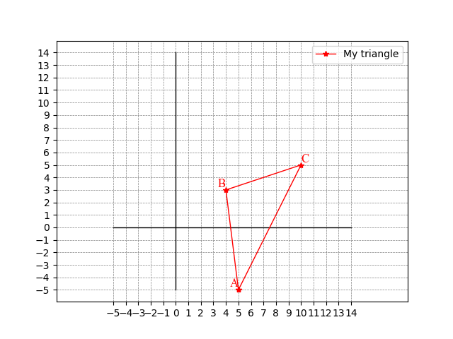

**Моя фигура**

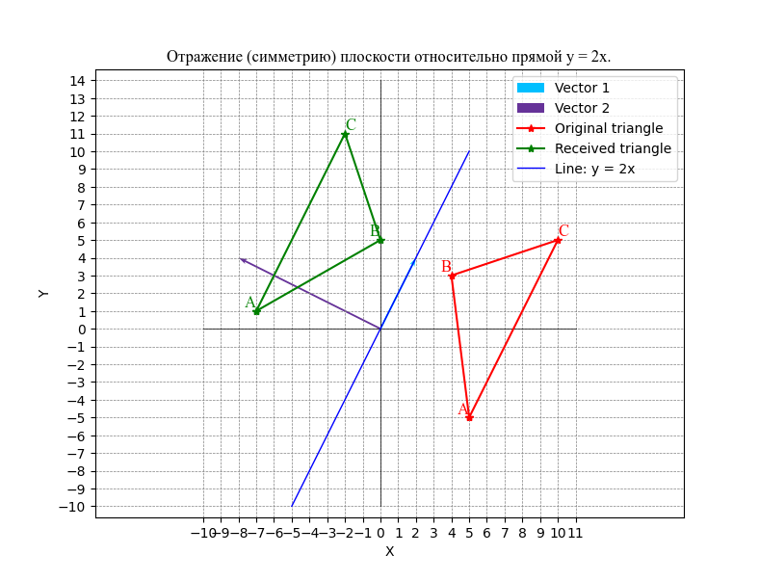

**Пункт 1**

**Пункт 2**

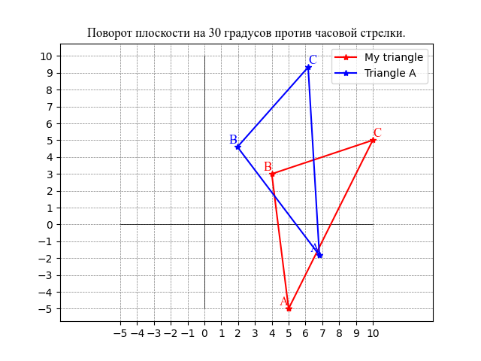

**Пункт 3**

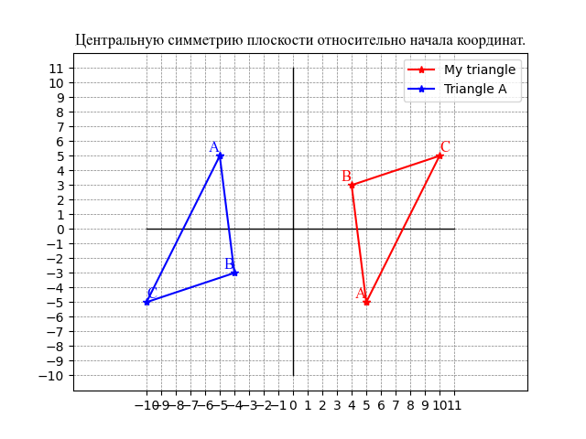

**Пункт 4**

|  |  |
| --- | --- |
|  |  |

**Пункт 5**

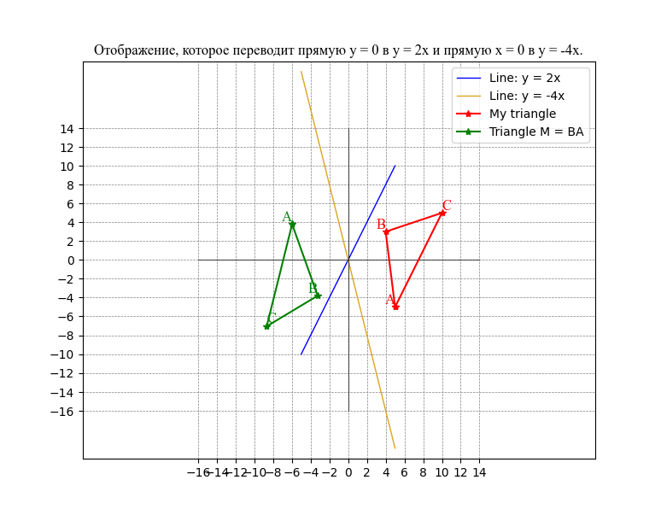

**Пункт 6**

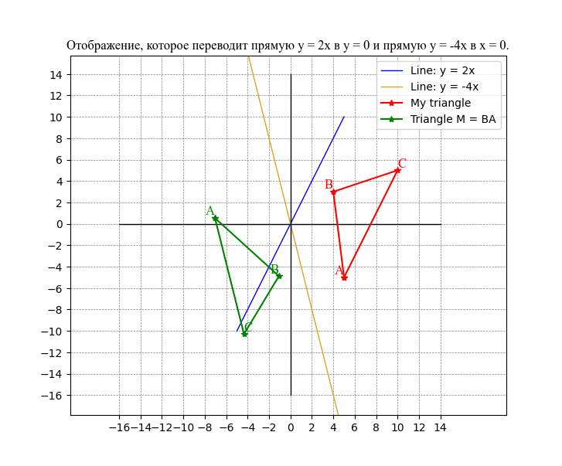

**Пункт 7**

**Пункт 8**

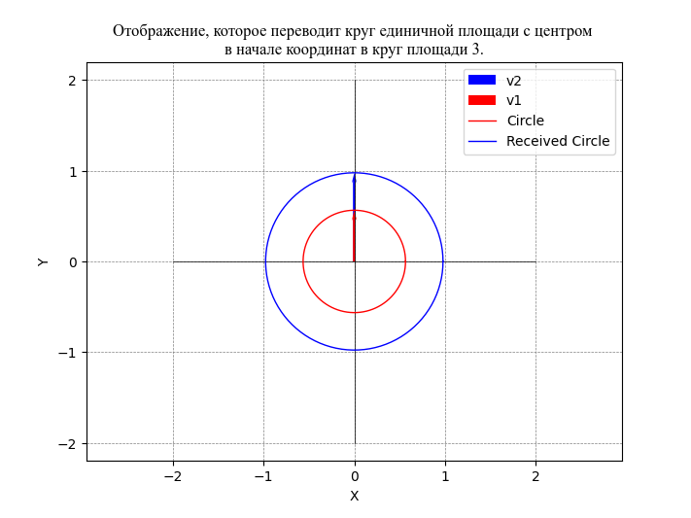

**Пункт 9**

**Пункт 10**

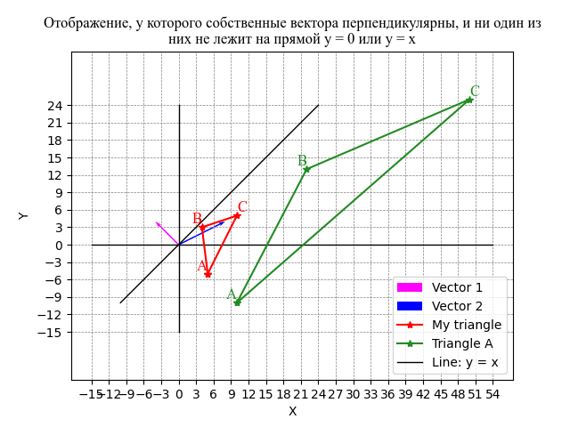

**Пункт 11**

**Пункт 12**

**Пункт 13**

**Пункт 14**

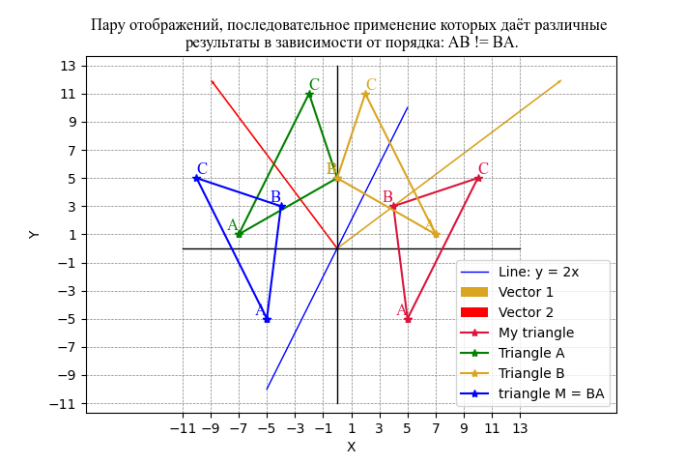

**Пункт 15**

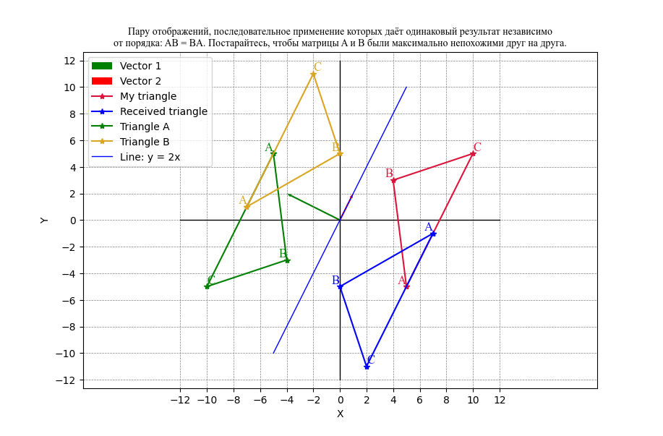

**Пункт 16**

**GITHUB link:** [**https://github.com/Khanhngoc2020/Practise-Linear-Algebra.git**](https://github.com/Khanhngoc2020/Practise-Linear-Algebra.git)